Вишня кислая или не плодоносит?

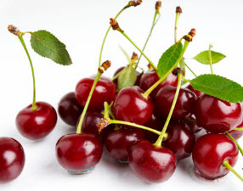

Как уже не раз писалось на страницах газеты, причин низкой урожайности вишни бывает несколько: отсутствие насекомых-опылителей, повреждение генеративных (цветочных) почек морозом в зимний период, неблагоприятные погодные условия во время цветения деревьев, а также недостаточный уход. Процессы плодообразования тесно связаны с содержанием ряда ауксинов - специфических биологически активных веществ, которые образуются в тканях растений, например гиббереллина. Его нашли в водоросле гибберелле, присутствие которой на рисовых чеках помогало китайским крестьянам получать рекордные урожаи. Ученые выделили из нее группу ростовых веществ, которые были названы гиббереллинами. Весной в период цветения растений часто наблюдается неустойчивая погода с резкими перепадами температуры. При этом выработка гиббереллинов в клетках приостанавливается.
Их недостаток приводит к прекращению образования завязей. Помочь этой беде призваны препараты, содержащие гиббереллиновые кислоты. Это «Гибберсиб-У» и «Завязь», выпускаемые отечественной промышленностью. Последняя, кроме гиббереллинов, содержит микроэлементы, которые также способствуют более интенсивному плодоношению. Применение гибберелли - новых препаратов даже при полном отсутствии насекомых-опылителей помогает растениям завязывать полноценные плоды, единственный недостаток которых - отсутствие всхожих семян. Из-за этого применение гиббереллинов на семенниках нежелательно. Эти препараты недороги, абсолютно безвредны и могут использоваться для получения стабильных урожаев большинства огородных и садовых культур, в том числе и вишни.

http://lovesad.ru

